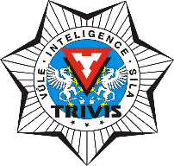 **TRIVIS – Střední škola veřejnoprávní**

**Ústí nad Labem, s.r.o.**

**Máchova 1376 / 3, 400 03 Ústí nad Labem**

Škola je zapsána v obchodním rejstříku vedeném *tel / fax : 472 777 094, mobil : 724 829 246*

Krajským soudem v Ústí nad Labem, *e-mail :* [*usti@trivis.cz*](mailto:usti@trivis.cz)*, www.trivisusti.cz*

oddíl C, vložka 12884. IČO: 251 0 9 189 IZO: 110 018 095

V Ústí nad Labem 27. 5. 2023

POZVÁNKA

Vážení rodiče a přátelé školy, milí absolventi,

dovolte mi, abych Vás pozvala na slavnostní předání maturitních vysvědčení, které se bude konat v pátek 2. 6. 2023 v aule školy.

Třída 4A4 / 11:00

Třída 4B4 / 10:00

Mgr. Ivana Černá, ředitelka školy